Linux操作系统
实验报告

姓 名： 魏欣萌
学 号： 24080701
班 级： 24083511
上课时间： 2021.04.01 第3~5节

实验名称：

- 实验目的
1、掌握常用Linux命令的使用方法，学会独立实验该系统。
2、学会不同Linux用户登录的方法。
3、了解Linux命令中参数选项的用法和作用以及文件目录结构。
- 实验内容
（一）
- 打开一个terminal，实验过程勿关闭；
- 查阅练习Linux文件操作命令并指出其功能：cd/pwd/ls/cat/cp/mv/mkdir/rmdir/more/less/head/echo/touch/rm/date；
- 查看命令cat的.c源代码；
- 使用命令在当前用户家路径下创建以姓名拼音+test01(例：liuerxiao_test01)命名的文件夹，在该目录下利用命令创建图1-1所示的目录结构
图1-1
- 使用ifconfig查看网络设备信息;指出网卡名；指出ip，掩码，网关等地址等；
- 使用快照的形式备份当前系统，并指出备份的快照的存放路径；
- 图文结合描述步骤2、3、4、5、6的命令功能及结果，写入到实验报告中。
（二）
- 调研vim命令的详细使用方法，记录到实验报告中.
- 利用vim编辑文件:
(1)将以下文字输入到以学号命名的.c中并显示行号;
#include <stdio.h>
#include “math.h”
int main (int argc, char** argv)
{
printf(“hello vi!\n”);
return 0;
}
(2)将文字”#cp/pst test by vi/vim”输入到以学号命名的.txt文件中的第1行;
(3)将(1)步中的文字复制到(2)步中的.txt文件中（不要覆盖第1行）并保存退出；
- 利用tar/gzip对上述文件进行打包、压缩及解压;
- 图文结合描述步骤2、3、4、5的命令功能及结果，写入到实验报告中；

- 实验结果
（一）
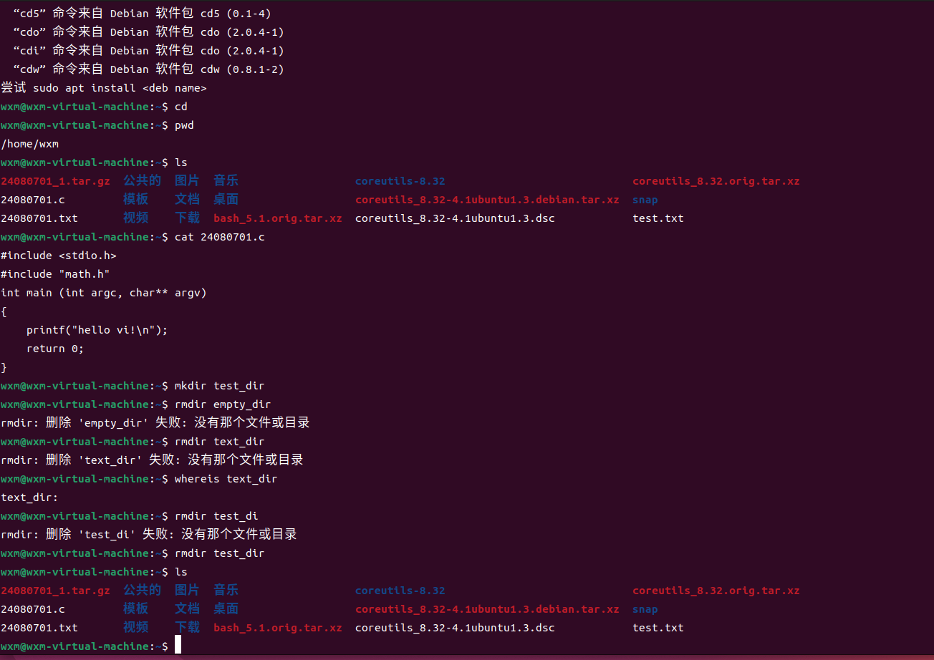
cd：切换工作目录， cd ~回到当前用户的家目录，cd ../返回上级目录
pwd：显示当前工作目录的绝对路径
mkdir：创建新的文件夹
rmdir：仅删除空的文件夹，若文件夹内有文件或子目录则执行失败
ls：列出目录下的文件和文件夹
cat：快速查看文件的内容，合并多个文件
more：分页查看大型文件内容
less：功能更强大的分页查看工具，可以上下翻页和关键词搜索
head：查看文件的前 N 行内容，默认显示前 10 行
cp：复制文件或目录
mv：移动文件
touch:创建空文件
rm：删除文件
echo：输出字符串或变量的值，也可将内容写入文件
date：显示日期，时间
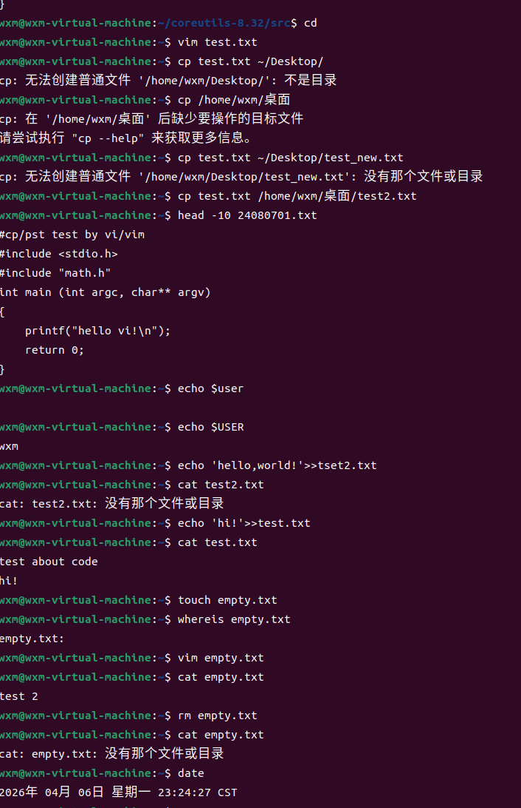
以上为linux基础操作指令，值得注意的是，在我创建了位于桌面的test2文件（用cp复制过来的），在家目录下对其操作。发现cat及其他命令无法找到，实验发现cat只能找到直接位于该目录下的文件，若要找其他下级文件夹中的文件需指定路径。

以下是用cat命令查看到的cat源码。位于~/coreutils-8.32/src路径下
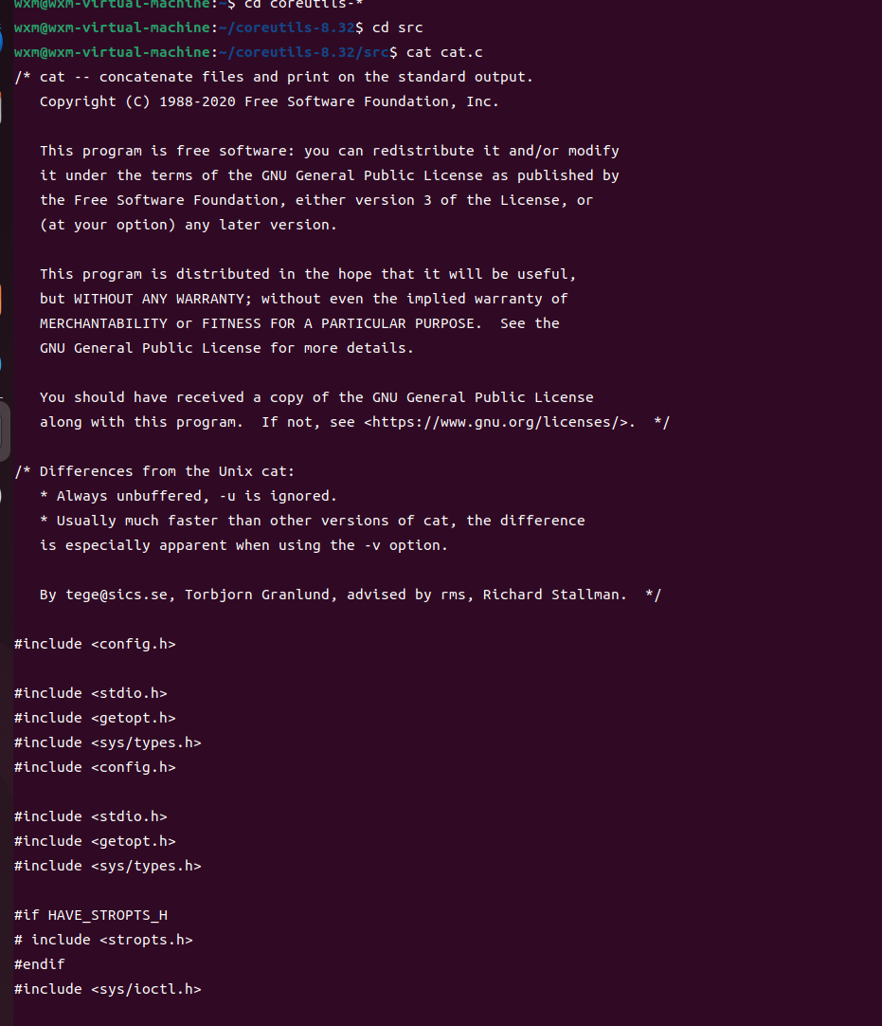

4.
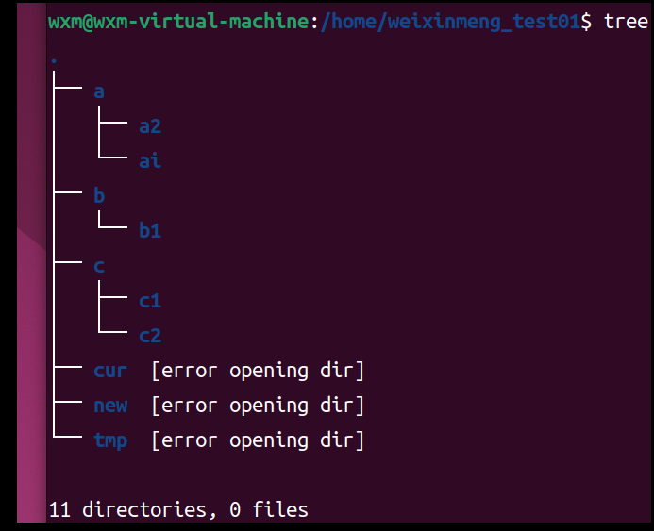

5.使用ifconfig查看
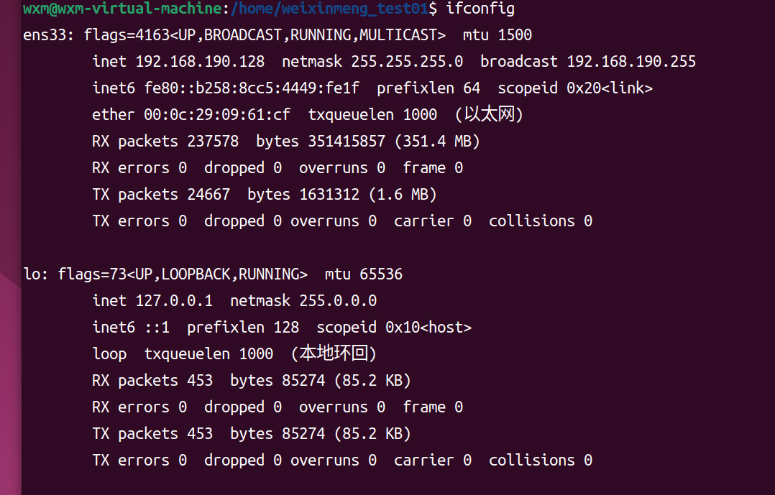
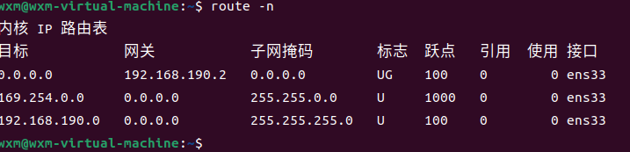
网卡名：ens33、lo（
IP 地址
ens33的 IPv4 地址：192.168.190.128
lo的 IPv4 地址：127.0.0.1（本地回环地址，默认不变）
ens33的 IPv6 地址：fe80::b258:8cc5:4449:fe1f
lo的 IPv6 地址：::1
子网掩码
ens33的子网掩码：255.255.255.0
lo的子网掩码：255.0.0.0
广播地址192.168.190.255
网关：192.168.190.2

6. D:\Users\wxm\Virtual Machines\Ubuntu 64 位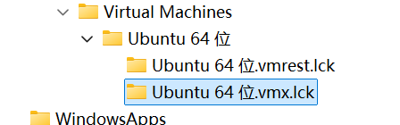

（二）
Vim 24080701.c中输入如下，输入完成之后使用：wq保存
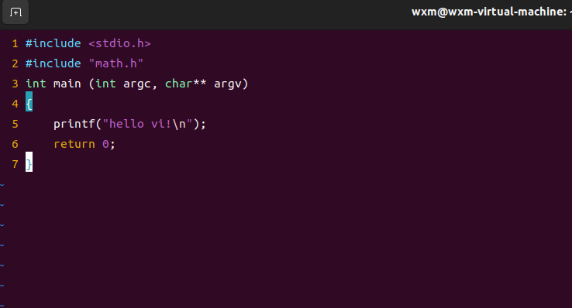
新建24080701.txt如上建立.c，使用sad插入
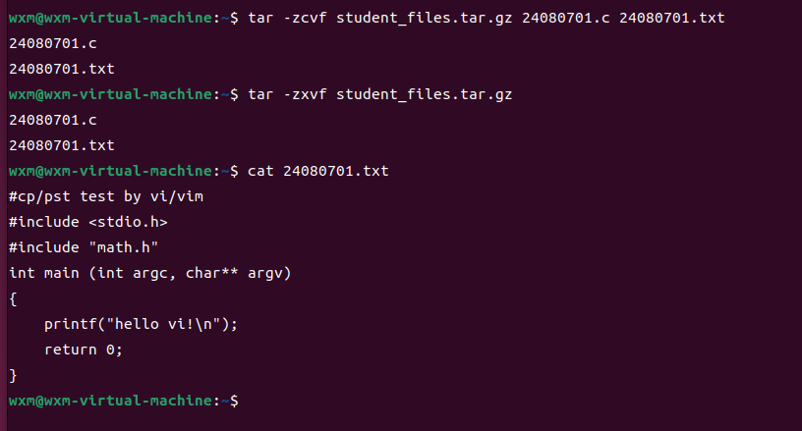
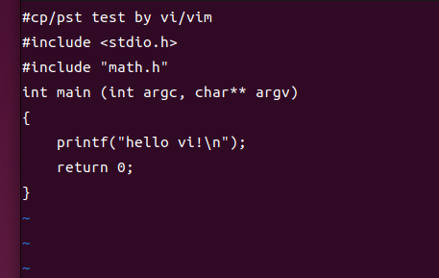
四、结果分析
本实验探究了linux基本命令的源码，操作，易错点，运行规范，通过本次实验，学生初步了解linux系统操作步骤。

